**Aula 1 IAM | HANDSON – 2**

**CRIANDO UM USUÁRIO**

1. Selecione USER no menu a esquerda e aperte o botão “Add users”

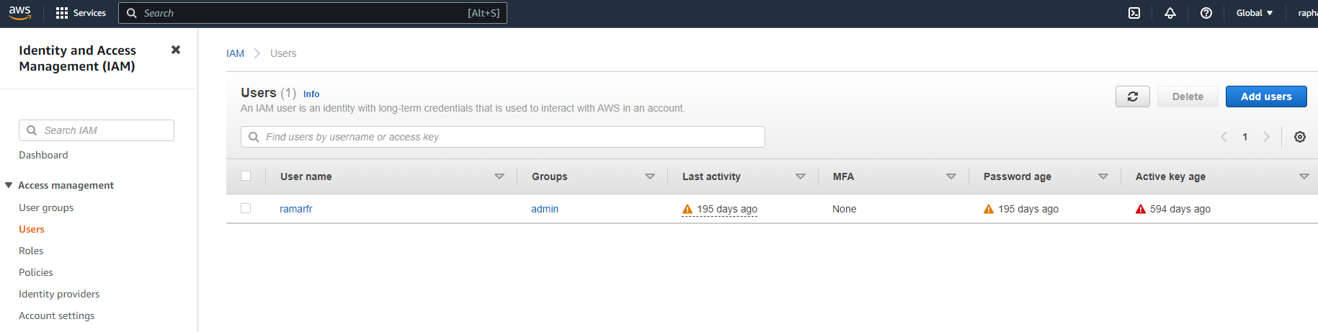

1. Escrever o nome do usuário que deseja e selecione as opções abaixo:

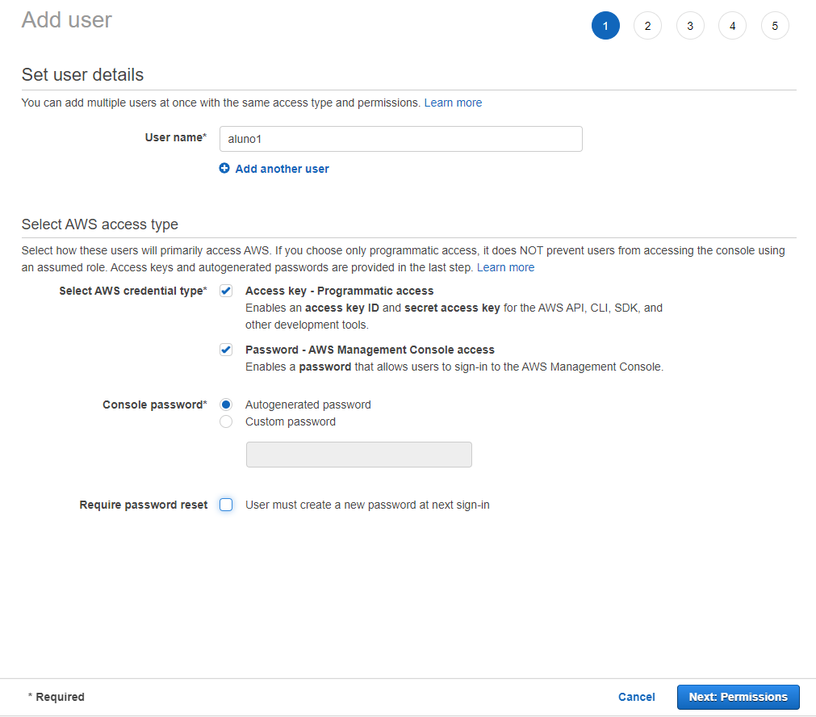

1. Pressionar o botão NEXT Permissions

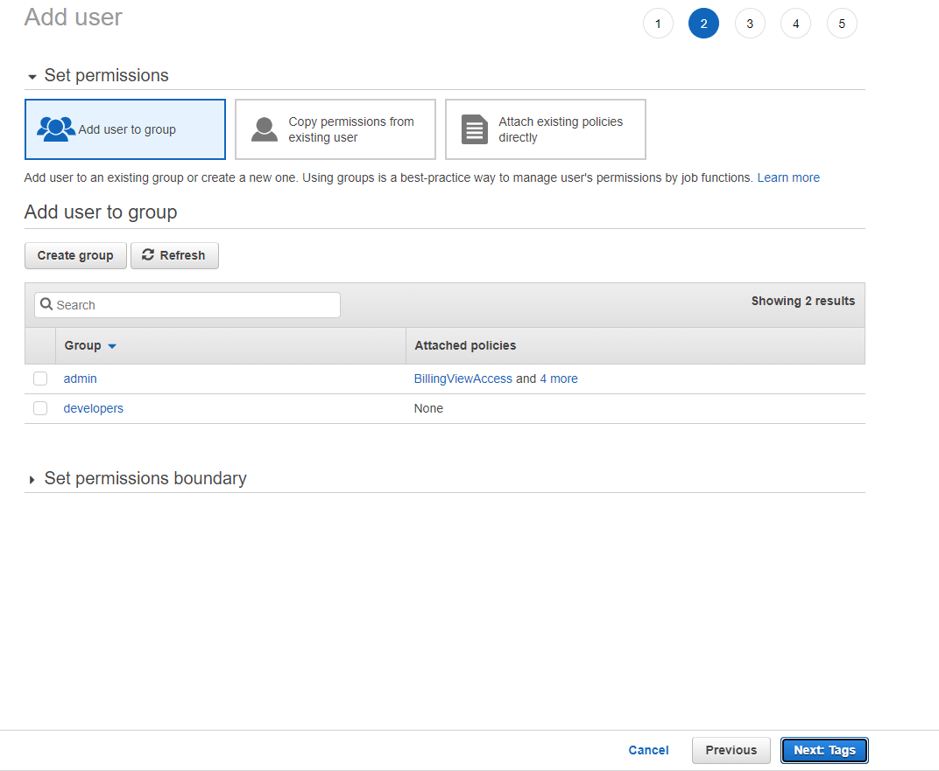

1. Selecione a opção do grupo developers

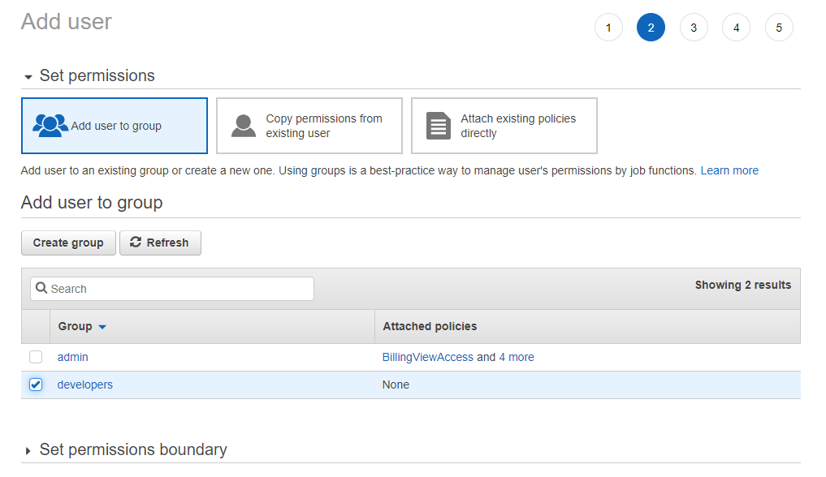

1. Não preencher nenhuma TAG e prosseguir para o próximo step:

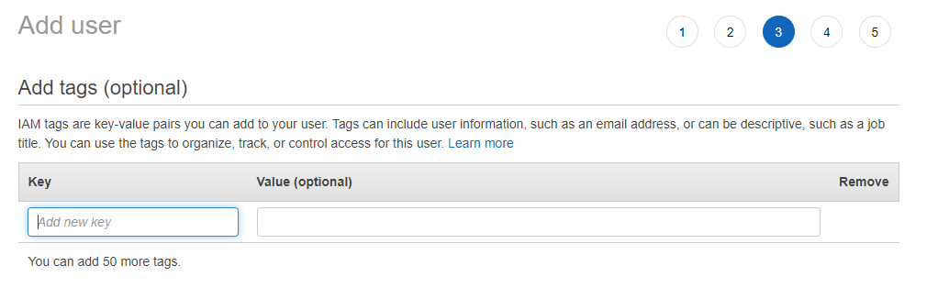

1. Aqui temos um resumo do que será criado:

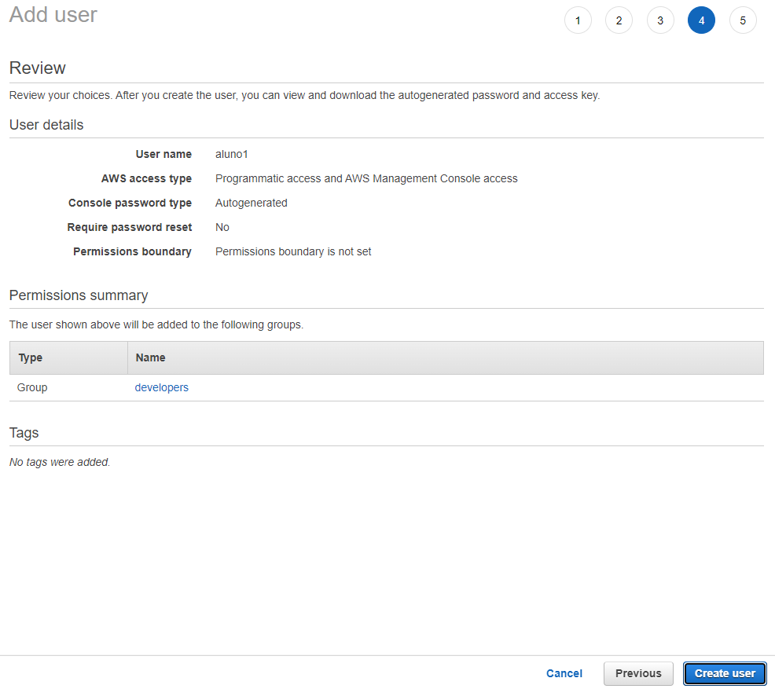

1. Selecione a opção Create User



1. Você deve ver essa tela:

